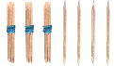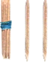

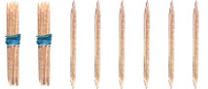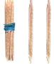

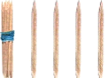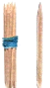

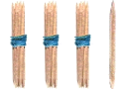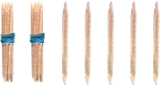

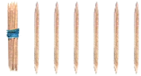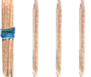

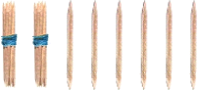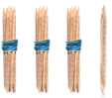

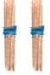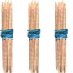

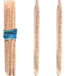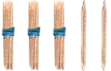

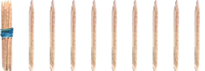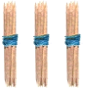

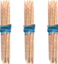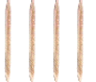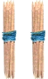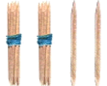
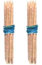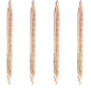

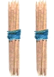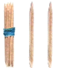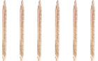

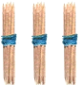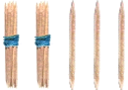

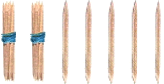

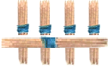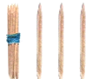

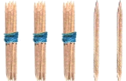
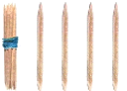

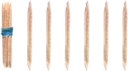

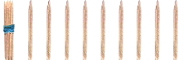

 | 10 +15
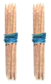 | 10+ 26
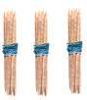 | 10 + 39
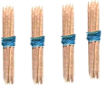 | 45 + 10
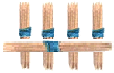 | 23 + 10
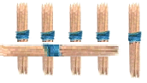 | 21 + 20
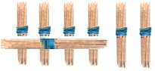 | 23 + 30
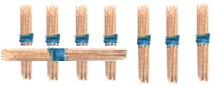 | 28 + 30
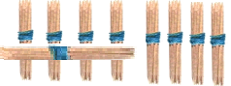 | 40 + 11
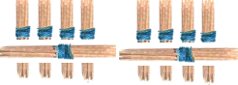 | 40 + 37
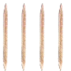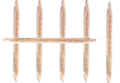 | 40 + 56
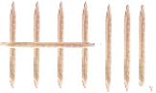 | 87 + 10
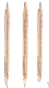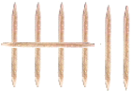 | 77 + 20
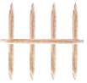 | 64 + 30
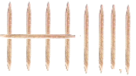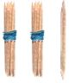 | 61 + 20
 | 50 + 43
 | 89 + 10
 | 13 + 50
 | 18 + 70
 | 35 + 40

93 + 7
91 + 4

92 + 8
85 + 5
85 +6
87 + 7
73 + 7
78 + 4
76 + 9
69 + 9

22 + 19 | 39 + 22 | 43 + 48 | 51 + 49
23 + 18 | 38 + 25 | 45 + 49 | 53 + 38
24 + 17 | 37 + 26 | 47 + 45 | 54 + 27
25 + 16 | 36 + 25 | 46 + 48 | 55 + 16
25 + 19 | 35 + 27 | 48 + 44 | 56 + 36
26 + 18 | 34 + 38 | 49 + 42 | 57 + 25
27+ 17 | 33 + 38 | 49 + 49 | 57 + 28
28 + 15 | 32 + 39 | 45 + 45 | 58 + 24
29 + 16 | 38 + 38 | 44 + 47 | 65 + 19
34 + 19 | 39 + 39 | 43 + 47 | 67 + 26
67 + 3 | 63 + 3 | 9 + 23 | 21 + 7
68 +6 | 5+ 63 | 9 + 32 | 27 + 7
61 + 7 | 7 + 63 | 9 + 38 | 7 + 29
65 + 4 | 9 + 63 | 35 + 9 | 7 + 27
65 + 8 | 61 + 9 | 37 + 9 | 7 + 24
66 + 6 | 61 + 5 | 30 + 9 | 27 + 7
66 + 3 | 61 + 7 | 39 + 9 | 18 + 2
66 + 7 | 2 + 62 | 28 + 9 | 18 + 8
64 + 4 | 7+ 62 | 25 + 7 | 8 + 11
64 + 5 | 62 + 8 | 23 +7 | 8 + 10
8 + 13 | 5 + 55 | 70 + 0 | 80 + 5
8 + 19 | 5 + 50 | 70 + 8 | 80 + 0
8 + 16 | 5 + 54 | 70 + 5 | 9 + 80
17 + 8 | 59 + 5 | 9 + 70 | 6 + 80
45 + 8 | 51 + 5 | 7 + 70 | 80 + 4
40 + 6 | 53 + 5 | 5 + 70 | 80 + 7
44 + 6 | 5 + 57 | 70 + 6 | 90 + 2
6 + 49 | 56 + 5 | 70 + 1 | 90 + 3
6 + 53 | 58 + 5 | 4 + 70 | 90 + 8
6 + 55 | 5 + 52 | 70 + 3 | 9 + 90
2 + 2 | 20 + 20 | 11 + 11 | 21 + 21
4 + 4 | 40 +40 | 12 + 12 | 22 + 22
6 + 6 | 60 +60 | 13 + 13 | 23 + 23
5 + 5 | 50 + 50 | 14 + 14 | 24 + 24
3 + 3 | 30 + 30 | 15 + 15 | 25 + 25
7 + 7 | 70 + 70 | 16 + 16 | 26 + 26
9 + 9 | 90 + 90 | 17 + 17 | 27 + 27
0 + 0 | 10 + 10 | 18 + 18 | 28 + 28
8 + 8 | 80 + 80 | 19 + 19 | 29 + 29
1 + 1 | 11 + 11 | 20 + 20 | 30 + 30
2 + 3 + 1 | 2 +5+ 2 | 9 +1+ +2 | 5 +5+5
3 + 4 + 2 | 4 +4+2 | 7 +3 +3 | 5 +4 +9
5 + 4 + 1 | 4 +3 +2 | 9 +1+ 5 | 5 +4 + 4
5 + 3 + 1 | 4 +5 +0 | 8 +2 +6 | 5 +3 +6
5 + 2 + 3 | 4 +3 +1 | 8 +1 +8 | 5 + 2 + 8
8 + 2 + 0 | 6 +3+1 | 7 +2+5 | 6 + 3 + 4
8 + 1 + 1 | 6 +2 +1 | 7+1+6 | 6 + 2 + 5
2 + 2 + 3 | 6 + 1 +1 | 6 +4 +2 | 6 + 2 + 8
2 + 4 + 4 | 7 +3 +0 | 6 +3 +4 | 6 + 3 + 9
2 + 6+ 1 | 7 +2 + 0 | 6 + 2 +8 | 6 + 4 + 6
4 +8 +9 | 9+9+4 | 7+7+6 | 5+9+2
4 +9+7 | 9+9+9 | 7+7+9 | 5+9+5
5 +8 +8 | 9+9+6 | 6+9+8 | 5+9+4
5 + 9 +9 | 9+9+5 | 6+9+7 | 5+8+2
8+ 7 +6 | 8+8+8 | 6+5+9 | 5+8+4
8 +8 +4 | 8+8+9 | 6+8+7 | 5+7+6
8 +9 +6 | 8+8+5 | 6+6+5 | 5+7+ 5
7 +7 +7 | 8+8+7 | 6+7+3 | 5+7+4
7 +8 +9 | 8+8+6 | 6+9+1 | 4+8+6
7 +6 +9 | 7+7+7 | 6+5+5 | 4+8+2
1 + 9 | 17-7 | 33-23 | 10+90
5 + 5 | 14-4 | 34-24 | 50+50
8 + 2 | 20 - 10 | 38-28 | 80+20
6 + 4 | 25-15 | 25-25 | 60+40
7 + 3 | 29-19 | 36-36 | 70+30
0 + 10 | 22 - 12 | 39-29 | 0+100
12 - 2 | 23 - 13 | 40-30 | 48-38
14 - 4 | 30 - 20 | 44-34 | 50-40
19 - 9 | 31 - 21 | 43 - 33 | 52-42
18 - 8 | 32 - 22 | 47 - 37 | 55-45

